Tema 3 Objetos Nativos en Javascript

Practica 03-02 Number y Math
Nombre |  | Curso
Apellidos |  | Fecha
El método toLocaleString() retorna una representación del número en forma de texto que pueden ser decimales determinados, dinero o fracciones.

numObj.toLocaleString([locales [, options]])
Ejemplos
number.toLocaleString("es-ES", { style: "currency", currency: "EUR" })
number.toLocaleString("ja-JP", { style: "currency", currency: "JPY" }),
number.toLocaleString("en-IN", { maximumSignificantDigits: 3 })
num.toLocaleString(undefined, { minimumFractionDigits: 2, maximumFractionDigits: 2 })

Practica 03-02 Number y Math
- Toma una entrada con window.prompt() y que nos pida la un radio y debemos calcular la circunferencia (2*PI*Radio) y el area ( PI*Radio²)

- Toma dos entradas con window.prompt() y que nos pida los dos catetos y debemos calcular la hipotenusa
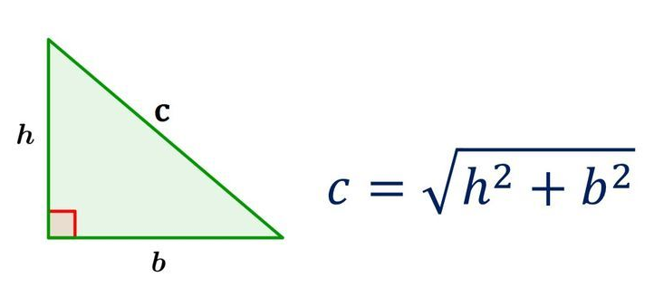

- Haz un script que nos muestre los siguientes constantes
  - E --> el número Euler
  - LN2 --> el logaritmo neperiano de 2
  - LN10 --> el logaritmo neperiano de 10
  - LOG2E --> el logaritmo base 2 de E
  - LOG10E --> el logaritmo base 10 de E

- Toma una entrada con window.prompt() y que nos pida un numero y debemos calcular los siguientes valores
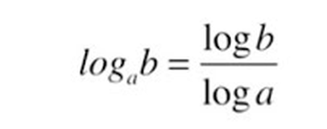
- logaritmo neperiano del valor
- logaritmo base 2 del valor
- logaritmo base 10 del valor

usando esta formula y esta función
log(x) Devuelve el logaritmo neperiando (base E) de X

- Toma como entrada un angulo entre 0 y 360 con window.prompt() y nos la debe convertir en radianes ( radianes = (grados/180)*PI ) debe tener un if para que su valor este entre 0 y 360 en caso contrario debe dar error.
- Modifica el anterior script para muestre los siguientes valores del valor tomado
  - cos(x) Devuelve el coseno de x (x está en radianes).
  - sin(x) Devuelve el seno de x (x está en radianes).
  - tan(x) Devuelve la tangente de un ángulo.
- Toma una entrada con window.prompt() y debe tener un if para que su valor este entre en el rango (0 y 1) en caso contrario debe dar error y calcule los siguientes valores
  - acos(x) Devuelve el arcocoseno de x, en radianes.
  - asin(x) Devuelve el arcoseno de x, en radianes.
  - atan(x) Devuelve el arcotangente de x, en radianes con un valor entre -PI/2 y PI/2.
- Toma un numero con window.prompt() y debe tener un if para que sea un numero y que calcule su techo, suelo y redondeo.
Ojo para asegurarte que la entrada es un numero debe hacer un parse int y chequear con isNan
num_string=window.prompt(“pon un numero ”);
num_num=parseint(num_string);
if (isNaN(numnum)) { //es una cadena }
else { // es un numero }
- Toma un numero con window.prompt() y debe tener un if para que sea un numero y que calcule su redondeo con un decimal con esta formula
Redondeo1Decimal(x)= Redondeo(x*10)/10
- Toma numeros con window.prompt() hasta que el numero entrado sea 0 y calcula su máximo y mínimo
max(x,y,z,...,n) Devuelve el número más alto de los que se pasan como parámetros.
min(x,y,z,...,n) Devuelve el número más bajo de los que se pasan como parámetros.
minimo=10e64; maximo = -10e64;
Mientras {
a= prompt () ;
minimo = min( a;minimo); // tb se puede hacer con un if o un :
maximo = max( a;maximo);
} hasta que (a==0)
Enseñar(minimo y maximo)
- Toma una entrada con window.prompt() debes sacar un numero aleatorio entre 0 y ese numero usando esta formula
aleatorio entre 0 y B = AleatorioMaxB= round(random()*B)
aleatorio entre A y B = AleatorioMaxB= round( random()*(B-A) ) + A

- Toma una entrada con window.prompt() debes mostrarla
  - en base 2, 8 y 16
  - notación exponencial.
  - con 10 digitos decimales después del punto decimal.
  - con número a la longitud 8
- Toma una entrada con window.prompt() debes mostrarla
  - Como Euros
  - Como yenes
  - Con 3 decimales minimo
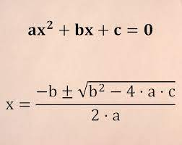
  - Con 3 decimales minimo y maximo
- Toma una entrada con window.prompt() a b c y resulelve la ecuación
- Toma una entrada con window.prompt() para tomar a1 a2 b1 b2 c1 c2
  - Sea un sistema
a1x+b1y =c1
a2x+b2y =c2

Resuelvelo

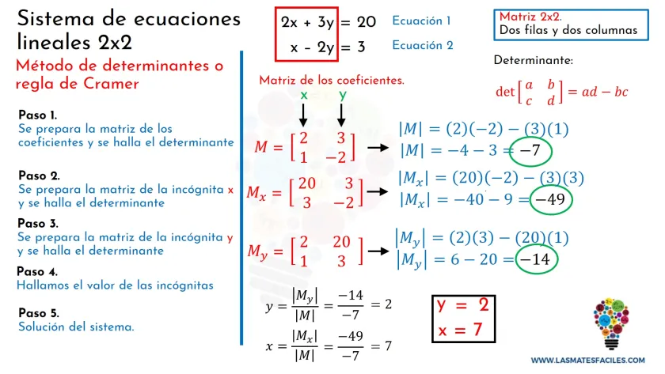

- Toma una entrada con window.prompt() para tomar una de estas figuras y que pregunte sus cooredenadas y muestre el area y el volumen
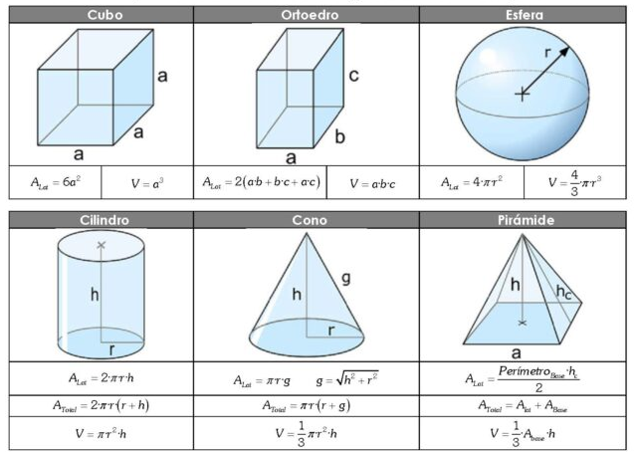
- Toma una entrada con window.prompt() para tomar el numero de Iones muestre el Ph con una tabla que muestre su fondo de rojo intenso muy acido a azul intenso muy basico
Cálculo de pH en química:
El pH es una medida que indica qué tan ácida o básica es una solución. Se define como el logaritmo negativo en base 10 de la concentración de iones de hidrógeno en una solución. Matemáticamente:
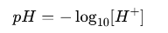
- Si el pH es menor que 7, la solución es ácida (tiene más iones H+H^+H+).
- Si el pH es igual a 7, la solución es neutra (como el agua pura).
- Si el pH es mayor que 7, la solución es básica o alcalina (tiene menos iones H+H^+H+).
El pH de una solución se define como
Por ejemplo, si la concentración de iones 1×10−3
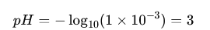
Para el valor por ejemplo 0,001 Este color deberia salir muy rojo

